**Integrantes:**

**Eleazar Vásquez**

**Patricio Canales**

**Nicolas Treimún**

**Cristian Ojeda**

**Especificación de Requisitos**

**1.- Caso de uso extendido.**

**Caso de uso**: Iniciar sesión .

**Actores**: Encargados - Empaques - Reemplazo.

**Propósito**: Acceder al sistema.

**Precondición**: Que cualquier usuario que intente iniciar sesion, se haya registrado con anterioridad en la base de datos del sistema.

**Resumen**: Los usuarios deben acceder mediante algún dispositivo a la aplicación web, en donde ingresarán a una vista de inicio de sesión. Aquí deberán colocar sus credenciales de autenticación, en caso que el sistema las reconozca como auténticas, se redirigirá a la página donde se intentó ingresar anteriormente.

**Tipo:** Primario.

**Referencias cruzadas**

**CURSO NORMAL DE LOS EVENTOS**

|  |  |
| --- | --- |
| **Acción de los actores.**  **1.-**El usuario ingresa a la página web de la aplicación.  **2.-**El usuario ingresa sus datos correspondientes para iniciar sesión. | **Respuesta del sistema.**  **3.-**Se autentica al usuario ingresado.  4.- Se redirecciona a la página principal |

**Cursos alternativos**

3.1: Si el usuario ingresó mal sus datos, se le pide que los ingrese nuevamente.

3.2. Si el usuario está inactivo, el sistema le impedirá acceder a este.

**Diagrama de secuencia del sistema**

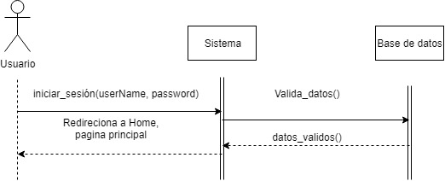

**Contrato**

**Nombre**: iniciar_sesión(userName, password)

Responsabilidades: Implementación de un sistema de login, de forma segura y fácil para los usuarios

Tipo: Sistema

Referencias Cruzadas: no hay.

Notas: Accede a la base de datos de los usuarios.

Excepciones: Si el usuario no posee una cuenta, no se puede seguir con el curso normal de eventos.

Salida: Pendiente (Devolviendo true o false, si el alumno está autorizado).

Precondiciones: El usuario tiene que tener una cuenta creada por un super usuario en la BD.

Postcondiciones:

**Diagrama de colaboración del sistema**

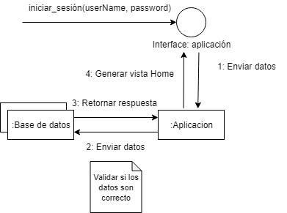

**1.- Caso de uso extendido.**

**Caso de uso**: Ver planilla .

**Actores**: Encargados - Empaques - Reemplazo.

**Propósito**: Ver los registros de los turnos de cada semana .

**Precondición**: Que el usuario se haya autentificado en el sistema.

**Resumen**: Una vez iniciado sesión el usuario deberá pinchar el botón ‘turnos’, en el cual se redirigirá a una nueva vista.

**Tipo:** Primario.

**Referencias cruzadas**

**CURSO NORMAL DE LOS EVENTOS**

|  |  |
| --- | --- |
| **Acción de los actores.**  **1.-**El usuario pincha el botón turnos. | **Respuesta del sistema.**  **2.-** El sistema redirecciona la interface a la página de las planillas. |

**Cursos alternativos**

3.1: Sí en la planilla de la semana seleccionada no hay todavía turno, este mostrará un mensaje de ‘noy turno’

**Diagrama de secuencia**

**.**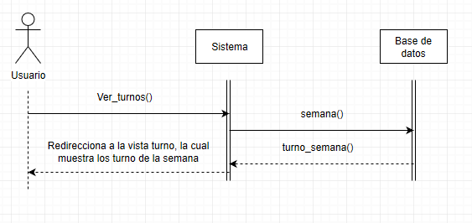

**Contrato**

**Nombre**: Ver_turnos()

Responsabilidades: Implementar semana a semana una visualización de los registro de los turnos tomados.

Tipo: Sistema

Referencias Cruzadas: no hay.

Notas: Accede a la base de datos de los turnos.

Excepciones: Si el usuario no ha iniciado sesión, no se puede seguir con el curso normal de eventos.

Salida:

Precondiciones: El usuario tiene que haber iniciado sesión en el sistema

Postcondiciones:

